FICHA TÉCNICA

DATOS GENERALES DEL PROYECTO

Nombre del proyecto | Fortalecimiento de la cadena productiva de café en el municipio de Balboa, Cauca, para 80 familias productoras de café asociadas a ASPROBALBOA, utilizando módulos integrados para beneficio ecológico.
Departamento(s) | Cauca
Municipio(s) | Balboa
Línea productiva | Café
Familias Participantes | 80
Organización (es) Fortalecida (s) | Asociación de Productores Agroecológicos de Balboa -ASPROBALBOA
ID Iniciativa (s) PDET |  | 0119075291200
Duración del proyecto (meses) |  | Doce (12) meses de ejecución

DATOS DE LOS PARTICIPANTES DEL PROYECTO

Total de Familias | 80

Campesinos | Víctimas | Étnicos (Afro, Room e Indígenas) | Mujeres | Jóvenes
80 |  |  | 26

Productores
- Número: 80
- Características de los productores:
La población beneficiaria, se autodetermina como campesina. Sus hogares están conformados en total por 369 personas de las cuales 80 son los identificados como beneficiarios y 289 como las demás personas que conforman el hogar, presentando un promedio de 4 personas por hogar. El 67,5% son hombres y el 32,5% mujeres.
Adicionalmente, se encontró que el estado civil de los beneficiarios en su mayoría es unión libre con un 47%; seguido del estado civil casado en donde se ubica un 34% de la población caracterizada. El estado civil soltero y viudo está presente en el 17% y 2% de la población respectivamente.

En cuanto a la edad de los beneficiarios, la mayoría de los participantes correspondiente al 78% de ellos, pertenecen al ciclo vital de la adultez, ya que pertenecen al grupo etario con rangos entre los 31 y 59 años; 50% del total de la población son hombres y 28% mujeres.

El grupo que se encuentra entre los 18 y 30 años, que corresponden al ciclo vital joven, está conformado por el 12% del total de la población, siendo 11% hombres y 1% mujeres. Solo el 11% del total de beneficiarios, se encuentran en rangos de edad a partir de los 60 años y más, que corresponde al ciclo vital de la vejez, todos son hombres.

Organización, Grupo Asociativo o Comunitario Fortalecido
- Nombre: Asociación de Productores Agroecológicos de Balboa -ASPROBALBOA
- Nit: 817006777-5
- Descripción: La asociación ASPROBALBOA ofrece cafés especiales de alta calidad con menos del 2% de broca, 1,5% máximo de pasilla, taza libre de defectos, - un puntaje según tabla de catación- de la SCAA de 85 puntos, negociado sobre un factor 94, con Certificación en sellos de calidad en comercio justo FLO, Rainforest, Global Gap.

LOCALIZACIÓN DEL PROYECTO

Veredas y/o Comunidades:
Corregimiento de La Bermeja: veredas Montaña Negra, Rinconada, El Cairo, Cañaveral, Bermeja Baja, La Palma y Bermeja Alta, El Limonar, El Naranjal.
Corregimiento de Pureto: veredas El 81, Zulia, Pureto, El Plan, La Cumbre, Florida, Cruce Guadualito.

Ilustración 1. Ubicación específica de la alternativa.

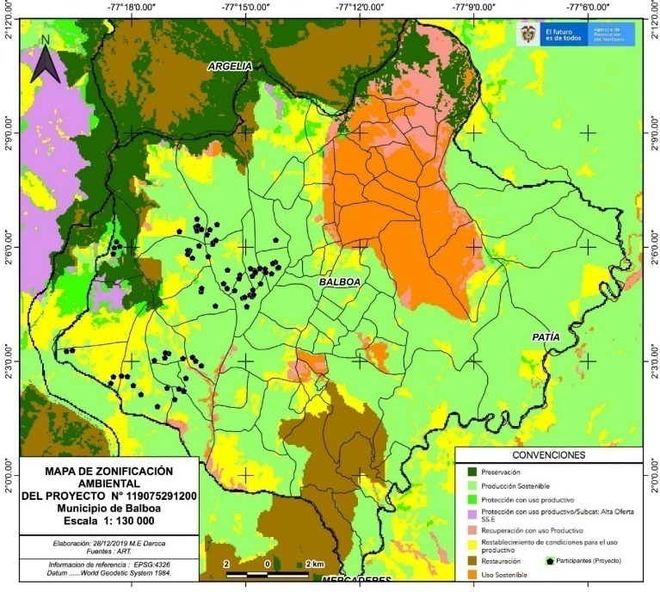

En la siguiente tabla se expone la descripción de la zona en relación con los requerimientos de la línea productiva.

OBJETIVOS DEL PROYECTO

Objetivo general
Mejorar la capacidad productiva y competitiva de la asociación ASPROBALBOA en el municipio de Balboa – Cauca, mediante la agregación de valor y aumento de la calidad de la producción de café especial. asociación ASPROBALBOA en el municipio de Balboa – Cauca.

Objetivos específicos
- Dotar de maquinaria y equipos y adecuar instalaciones para realizar el proceso de beneficio ecológico y secado de café.

- Brindar asistencia técnica mediante extensionismo rural integral a los productores encaminados al mejoramiento de la calidad de café y sostenibilidad ambiental.

- Consolidar procesos asociativos, empresariales y comerciales con la organización ASPROBALBOA.

DESCRIPCIÓN COMPONENTES Y ACTIVIDADES

OBJETIVOS ESPECÍFICOS | COMPONENTE | ACTIVIDAD
Dotar de maquinaria y equipos y adecuar instalaciones para realizar el proceso de beneficio ecológico y secado de café. | Técnico | Dotación de 80 módulos de beneficio ecológico.
 |  | Dotación de 80 SMTA
 |  | Instalar 80 marquesias solares parabólicos.
 |  | Adecuación de 80 procesadores de pulpa.
Brindar asistencia técnica mediante extensiónismo rural integral a los productores encaminados al mejoramiento de la calidad de café y sostenibilidad ambiental. | Técnico y ambiental | Realizar asistencia técnica a los productores en BPA y BPM.  Realización de ECAs en temas técnico ambientales.
Consolidar procesos asociativos, empresariales y comerciales con la organización ASPROBALBOA. | Social  Comercial | Realizar capacitaciones socio-empresariales.
 |  | Participar en ferias de cafés especiales.
 |  | Estructurar estrategia de alianzas comerciales especializadas.

ESPECIFICACIONES TÉCNICAS

Todos los requerimientos que a continuación se mencionan, son los necesarios para el óptimo funcionamiento del proyecto en su etapa de ejecución.

Requerimiento de maquinaria y equipos (cantidades y costos)

Modulo integrado de beneficio ecológico
Son una solución ecológica, confiable y económica, compuesta por equipos desarrollados para fincas cafeteras conscientes del ahorro y la conservación del medio ambiente ya que pueden despulpar sin el uso de agua y transportar la pulpa mecánicamente o por gravedad. Este equipo es requerido para cumplir con los objetivos del proyecto y en ese sentido mejorar la calidad del grano de café, en el proceso de despulpado, fermentación y lavado, pues según el avance técnico de Cenicafé en el 2016 el 30% de la calidad del café depende del proceso de beneficio.

Características del módulo integrado de beneficio ecológico del proyecto
Para cumplir con los objetivos del proyecto y lograr un correcto beneficio del café, se propone la dotación de un modulo ecológico para beneficio húmedo de café denominado clasificador integrado para beneficio de café, con las siguientes especificaciones: despulpadora de 2 chorros, motor eléctrico de ¾ HP, zaranda clasificadora circular, estructura metálica, 2 Tanques tina de plásticos de 350 litros, con una capacidad de despulpado de 500 kg/ hora café cereza, y una capacidad tanque de 8@ de café.
La remoción del mucílago se realiza por medios mecánicos, empleando la tecnología desarrollada por Cenicafé denominada BECOLSUB (Beneficio Ecológico con manejo de Subproductos), empleando solamente de 1 - 4 L agua/kg de café pergamino seco (c.p.s.). En este caso las aguas residuales del lavado se mezclan con la pulpa del café, logrando retener del 60% al 65% de volumen adicionado, y controlar del 90% al 91% de la contaminación generada en el proceso.

Ilustración 11. Módulo ecológico para el lavado del café con fermentación natural
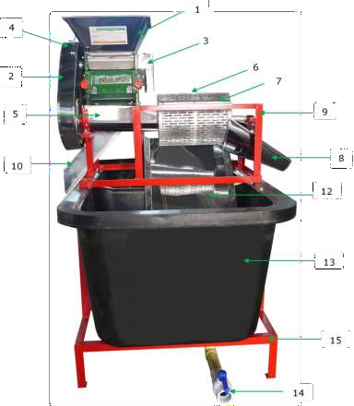
Fuente: Fimar, 2019

A continuación, se relaciona el precio unitario del módulo integrado de beneficio, precio que tiene inmerso el transporte e instalación en el punto. Se requiere para el desarrollo del proyecto un total de 80 unidades.
Tabla 1. Módulo integrado de beneficio ecológico.
Ítem | Cantidad
Clasificadora para beneficio de café integrada con despulpadora de 2 chorros, motor eléctrico de ¾ HP, 2 Tanques plásticos 350 litros c/u, capacidad 500 kilos hora con capacidad tanque de 8@. | 80
Fuente: Elaboración propia, ART, 2019.

Sistema modular de tratamiento de aguas (SMTA)
Los Sistemas Modulares de Tratamiento Anaeróbico han sido desarrollados por Cenicafé para reducir más del 80% de la contaminación presente en las aguas residuales de lavado o “mieles del café”, las cuales se originan en beneficiaderos que retiran el mucilago o la baba del café por el método de fermentación natural alcanzando remociones de carga orgánica que permiten cumplir la legislación colombiana en el decreto 1594 de 1984 y el decreto 3930 de 2010. Además de esta manera es posible reducir el pago de las Tasas Retributivas, por la utilización directa o indirecta del agua como receptor de los vertimientos puntuales, consignados en los Decretos 901 de 1997 (Min Ambienté, 1997) y 2667 de 2012 (Ministerio de Ambiente y Desarrollo Sostenible).
La tecnología SMTA representa una contribución ambiental, económica y social a la caficultura colombiana, dado que permite minimizar el impacto ambiental que sobre el ecosistema cafetero tienen las aguas mieles. Los SMTA involucran una tecnología de tratamiento biológico con separación de fases hidrolítica – acido génica en la remoción de carga orgánica; no utiliza energía eléctrica para bombeo del agua residual, el flujo se hace por gravedad, aprovechando la topografía de la zona cafetera de Balboa; utiliza unidades prefabricadas de polietileno negro con tapa, que permite elevar la temperatura hasta 30ºC al interior de los tanques, favoreciendo los procesos biológicos y controlando la presencia de malos olores en los alrededores; utiliza microorganismos metano génicos presentes en el estiércol vacuno o porcino, responsables de la etapa principal del tratamiento de las aguas mieles, y trozos de guadua o de botellas plásticas no retornables que favorecen la permanencia de los microorganismos en el sistema.
En los SMTA los costos operativos son bajos, porque solo requieren de inspección y retiro de insolubles para garantizar el flujo libre, desde una recamara de dosificación de líquido por gravedad que el sistema posee.
Ilustración 1. Diseño de un Sistema Modular de Tratamiento de agua (SMTA)
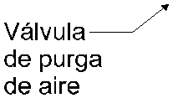
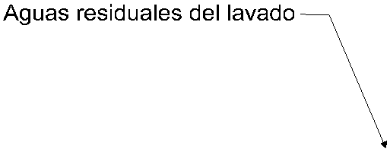
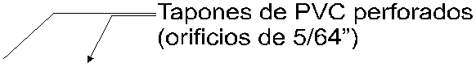
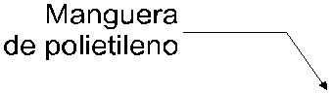
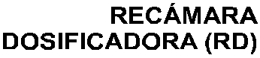
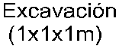
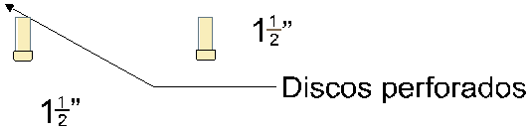
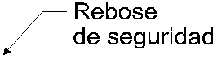
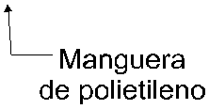
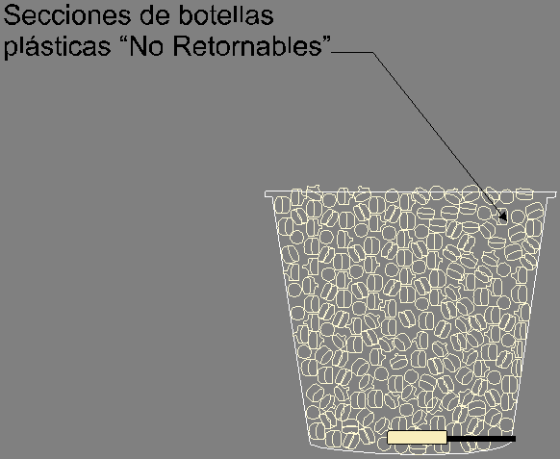
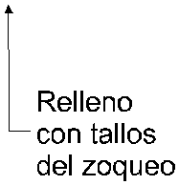

Fuente: Tomado de Cenicafe. Esquema del Sistema Modular de Tratamiento Anaerobio (SMTA) para las aguas residuales de lavado o mieles del café generadas en el proceso de fermentación y lavado en tanque tina, de una finca con producción diaria máxima de 1.700 kilogramos de café en cereza. Adaptable.

Este sistema posee una trampa de pulpas, que evita la entrada de material suspendido con tamaños de partícula superiores a 5 mm y cuya acumulación puede ocasionar taponamiento de tuberías.
  - Reactores Hidrolíticos Acido génicos (Uno o varios tanques), en los cuales ocurre la solubilización del material orgánico suspendido.
  - Cámara dosificadora, (uno o más tanques) que permiten la retención del material orgánico particulado no solubilizado y el control del caudal del sistema.
  - Reactores metano génicos (uno o más tanques), llenos con trozos de guadua o de botellas no retornables (sin puntas y fondos) en los cuales se establecen los microorganismos metano génicos, que transforman la contaminación orgánica soluble en biogás, permitiendo eliminar de esta forma más del 80% de la contaminación orgánica presente en las aguas mieles que llegan al sistema.
El agua residual generada en la etapa de lavado y los lixiviados de la pulpa se debe conducir a una trampa de pulpas. Una salida con las aguas mieles, a 10 cm del fondo de la trampa de pulpas, se conduce al primer tanque o reactor hidrolítico, una segunda salida es un rebose de seguridad, por debajo del nivel de entrada de aguas mieles y drenados de la pulpa, que tiene los sólidos suspendidos. La descarga del rebose de seguridad se conduce mediante manguera de polietileno de 1 1/2” a una excavación de 1 m x 1 m x 1 m lleno de trozos de tallos de soqueo de café para su infiltración.
Para permitir el flujo por gravedad de las aguas mieles desde la trampa de pulpas hasta las unidades hidrolíticas, recamaras dosificadoras y reactores metano génicas, es necesario cumplir con las cotas mínimas las cuales son 75 cm de diferencia de menor altura desde el fondo del tanque anterior a la tapa del siguiente tanque.
Con la producción diaria de máxima cosecha, en kilogramos de café cereza, se selecciona el prototipo de SMTA, según el rango de cobertura, lo mismo que el tamaño del tanque de fermentación/lavado correspondiente a ese prototipo.
Para las fincas con producciones diarias de café superiores a 1.710 Kg de café cereza (cc) se mantienen los mismos tamaños de la trampa de pulpas y la excavación con tallos de café.
A continuación se presentan los costos unitarios y totales de los SMTA, en estos costos están contemplados el transporte e instalación en el punto, la mano de obra no calificada requerida para dicha instalación es un aporte de los productores asociados a ASPROBALBOA:

Tabla 2. Sistema Modular de Tratamiento Anaerobio-SMTA
Producto | Cantidad
Sistema Modular de Tratamiento Anaeróbico(SMTA) | 80
Fuente: Elaboración propia, ART, 2019.

Requerimiento infraestructura (cantidades y costos)

Procesador de pulpa de café
Consiste en buscar el mínimo impacto ambiental de la pulpa, mediante depósitos especiales donde se almacena la pulpa por un corto tiempo para mediante el proceso de descomposición se transforme en abono orgánico, estas fosas deben cumplir con unas condiciones para que la descomposición de la pulpa sea rápida y efectiva:
- Tener buena ventilación
- Deben estar cerca del proceso de despulpado.
- Deben tener el piso firme impermeabilizado para evitar filtraciones de lixiviados.
Ilustración 13. Procesador de pulpas de café
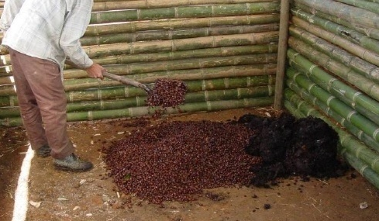
Fuente Cenicafé 2014.

Para el desarrollo del proyecto se requiere de 80 procesadores de pulpa, a continuación se muestra el valor unitario y total de estos. Estos valores tienen inmerso el transporte e instalación en el punto:
Tabla 3. Costo procesador de pulpa.
Ítem | Cantidad
Procesador de pulpa | 80
Fuente: Elaboración propia, ART, 2019.

Secador solar parabólico del proyecto
Según Cenicafé el 60% de la calidad del café se pierde en el proceso de secado, por ende, es de vital importancia contemplar en la presente iniciativa el sistema de secado, para mantener la calidad del café. Así mismo Cenicafé, en el 2016 expone que de acuerdo a la producción anual de café pergamino seco - CPS se recomienda el área de secado.
A continuación, se presenta los diseños para la construcción del secador solar tipo túnel 3,0m*10, m con bandejas móviles de 2,7m*2,0m. Este sistema de secado permite el flujo del aire caliente, lo que permite el secado de la almendra de manera lenta hasta llegar a una humedad relativa del 12 %, manteniendo la calidad del grano.
Ilustración 2. Vista Lateral isométrica Secador solar
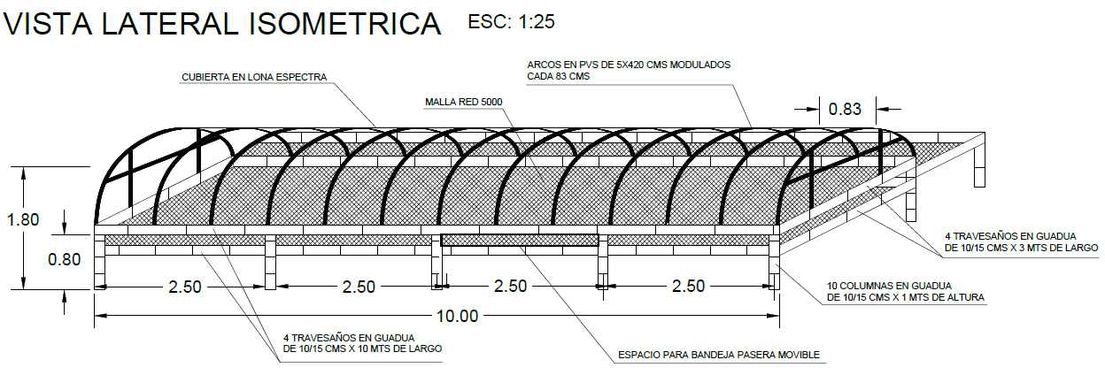
Fuente: Equipo técnico consultor 2019.
A continuación se presenta el valor unitario y total de la marquesina (secador parabólico tipo túnel), este valor tiene inmerso el transporte e instalación en el punto:
Tabla 4. Marquesina tipo túnel.
Ítem | Cantidad
Marquesina (secador parabólico tipo túnel) | 80
Fuente: Elaboración propia, ART, 2019.

Requerimiento de mano de obra para el manejo del cultivo durante la etapa productiva:
Toda la mano de obra requerida y necesaria para sacar adelante las actividades propuestas en el proyecto será aportada por los beneficiarios, la que se cuantificará como aporte financiero o contrapartida en el proyecto, este estimado se basa en las labores culturales que se necesitan para el manejo de 1 hectárea de café en producción, labores que se hacen desde el año 2 de sembrado.
Tabla 5. Mano de obra durante la etapa productiva
MANO DE OBRA NO CALIFICADA ETAPA PRODUCTIVA
N° | DESCRIPCIÓN | JORNALES 120 Has
1 | Desyerba | 840
2 | Manejo integrado de broca Re - Re | 240
3 | Recolección | 7200
4 | Beneficio | 1200
Fuente: Elaboración propia, con datos del proyecto, 2019.

Requerimiento de Insumos, materiales, herramientas (cantidades y costo)
Para el desarrollo del proyecto no se requiere insumos, materiales o herramientas.

Requerimiento de asistencia técnica (cantidades y costo)
El acompañamiento técnico definido para el proyecto está enfocado a una asesoría personalizada al agricultor beneficiario del proyecto con el fin de impartir conocimientos técnicos, aprovechar los recursos disponibles, conservar el medio ambiente, producir fruta de calidad y preservar la seguridad del productor mediante la implementación de las buenas prácticas agrícolas, el fortalecimiento organizacional y desde luego el acompañamiento en la comercialización del producto.
Dadas las condiciones edáficas y climáticas de la región es fundamental iniciar con la obtención de análisis de suelo, con sus respectivas recomendaciones y plan de fertilización para dar un óptimo manejo nutricional al cultivo de café.
En una organización se suman las capacidades de sus miembros y ello ofrece mejores alternativas de solución ante los problemas que se puedan presentar en el camino de crecimiento de una organización.
- Equipo Técnico: Para la ejecución del proyecto se requiere de tres profesionales para desarrollar las actividades de asistencia técnica y capacitación en los componentes productivo, ambiental, organizacional y comercial.
Tabla 6. Equipo técnico del proyecto
INVERSIONES ASISTENCIA TÉCNICA
N° | DESCRIPCIÓN | UND | TIEMPO MESES | CARGO
1 | Ingeniero Agrónomo o afines | MES | 12 | coordinador del proyecto
2 | Ingeniero Agrónomo o afines | MES | 12 | coordinador productivo y ambiental
3 | Socio empresarial o afines | MES | 6 | coordinador empresarial y comercial
Fuente: Equipo técnico consultor, ART, 2019.

- Coordinación De Proyecto. El proyecto designará a uno de los profesionales contratado y que cumpla con el perfil necesario para que coordine y articule todas las actividades técnicas, administrativas y financieras permitiendo la buena ejecución del proyecto, deberá liderar todos los procesos de socialización y empoderamiento de los profesionales y comunidad productora del proyecto.
- Asistencia Técnica Productiva y Ambiental. Este lo realizará un profesional con el fin de unificar criterios en cuanto a los conocimientos agrícolas en el manejo integrado del cultivo de café, tales como; la producción limpia y buenas prácticas agrícolas. Las visitas de asistencia técnica estarán contempladas por el profesional agrónomo, la cual se plante visitar a los productores una vez al mes, lo que establece un número total aproximado de 80 visitas al mes.
Las Labores a realizar por parte del profesional es visitar directamente a los productores revisar, corregir y enseñar prácticas y procedimientos sobre la producción y mantenimiento del cultivo, definir los planes de fertilización, planes de manejo integrado de plagas y enfermedades, manejo de la cosecha, la post cosecha, comercialización y programación de siembras escalonadas de café, con el fin de tener producciones secuenciales en el tiempo para garantizar etapas producción y obtener ingresos en varios periodos.
De igual manera y a través de capacitaciones, se pretende afianzar conocimientos y generar destrezas en las actividades de beneficio y secado del grano de café, dejando de esta manera capacidad instalada en temas varios cómo:
- Mejoramiento del proceso de beneficio del café.
- Análisis físico y sensorial del café.
- Buenas prácticas de manufactura en el secado del café.
- Empacado y transporte del café pergamino seco.
Para dichas capacitaciones está contemplado un rubro que se presenta a continuación:
Tabla 7. Capacitaciones técnicas.
CAPACITACIONES
N° | DESCRIPCIÓN | TEMATICA | TALLERES
1 | Materiales, movilización y refrigerios para capacitaciones | 4 | 32
Fuente: Equipo técnico consultor, ART, 2019.

Plan de acompañamiento y fortalecimiento organizacional
Conocidos los resultados de la aplicación de la metodología ICO, se propone un “plan de mejora” para ASPROBALBOA, con el fin de fortalecer todas las dimensiones evaluadas y que los resultados esperados de la ejecución de éste proyecto sean sostenibles en el tiempo.
Dentro del componente social del proyecto, se tiene contemplado realizar una serie de talleres de capacitación (ver tabla: Presupuesto componente social) donde los beneficiarios podrán gestionar conocimientos que les permita fortalecer en sus comunidades temas asociativos, organizacionales y empresariales. Son actividades socioeconómicas que en conjunto con las actividades del componente técnico, posibilitarán el éxito de la inversión de los recursos en la producción de café, en donde se encuentra la descripción detallada del plan de mejora.
Tabla 7. Plan fortalecimiento
Actividad | Unidad | Cantidad
Taller sobre comunicación asertiva y roles | Taller | 2
Intercambio de experiencias exitosas con dos organizaciones del municipio | Taller | 2
Taller de fortalecimiento organizativo y empresarial | Taller | 3
TOTAL |  | 7
Fuente: Elaboración propia, ART, 2019.

- INFORMACIÓN FINANCIERA DEL PROYECTO

El presupuesto detallado se anexa en excel.

- REQUISITOS NORMATIVOS

No se requiere trámite de permisos en el proyecto.

